Załącznik nr 2

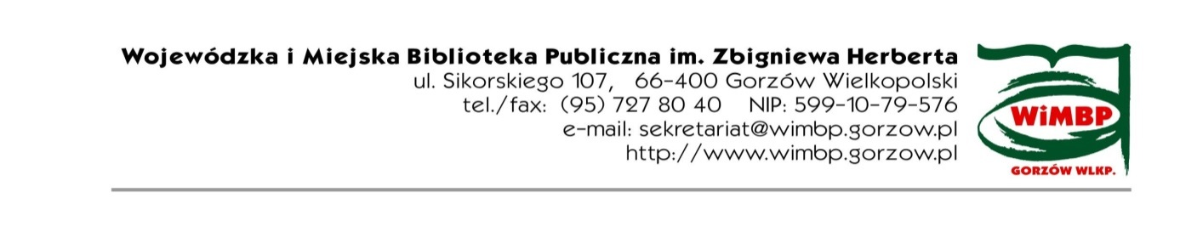
Zestawienie najważniejszych przedsięwzięć zrealizowanych przez
Wojewódzką i Miejską Bibliotekę Publiczną im. Zbigniewa Herberta
w Gorzowie Wielkopolskim w roku 2023

XXII Ogólnopolski Tydzień Czytania Dzieciom ph. „Książka jest jak ogród”
Kampania Fundacji ABC XXI „Cała Polska czyta dzieciom” krzewiąca czytelnictwo, promująca wartościową literaturę dla dzieci i młodzieży. W filiach miejskich w spotkaniach czytelniczych udział wzięli:
Marta Śloźnik, Dawid Żurawski, Natalia Krakowska – radni Młodzieżowej Rady Miasta; Sebastian Kaliniecki – pedagog, miłośnik natury i muzyki etnicznej; Teresa Zawal – ogrodniczka-amatorka; Bogumiła Manulak – przewodnicząca gorzowskiego Oddziału Stowarzyszenia Bibliotekarzy Polskich; Alina Bednarz – bibliotekarka Biblioteki Głównej AJP; Oskar Kaczmarczyk – instruktor ratownictwa wodnego, członek Stowarzyszenia Waterlife; Paulina Wesołowska – ilustratorka; Roman Błaszczak – dziennikarz Radia Plus; Katarzyna Chorążyczewska – pracownik Muzeum im. J. Dekerta w Gorzowie; Monika Żołędziejewska – nauczyciel-bibliotekarz z Biblioteki Pedagogicznej WOM w Gorzowie Wlkp.; Marta Liberkowska – dyrektor Wydziału Promocji i Informacji Urzędu Miasta Gorzowa Wielkopolskiego; Wiesława Sabiłło – emerytowana bibliotekarka.

Wybieramy najpiękniejszą baśń Australii i Oceanii – XXII edycja konkursu plastycznego
z cyklu „Najpiękniejsze baśnie świata” – F.1

Spotkania autorskie w ramach programu Dyskusyjne Kluby Książki

Spotkanie z Przemysławem Wechterowiczem – autorem książek dla najmłodszych. – F.4 (11.05.2023).
Spotkanie z Marcinem Pałaszem – autorem książek dla dzieci i młodzieży, połączone z wernisażem wystawy pokonkursowej pt. „Najpiękniejsze baśnie Australii i Oceanii” – F.1 (6.06.2023).
Spotkanie z Piotrem Gąsowskim – aktorem, autorem książki „Co mi w życiu nie wyszło”. W ramach programu Dyskusyjne Kluby Książki/WiMBP, ul. Sikorskiego 107 (18.09.2023).
Spotkanie z Sylwią Chutnik – pisarką, kulturoznawczynią, publicystką, działaczką społeczną (25.09.2023).
Spotkanie z Wojciechem Tochmannem – reportażystą, pisarzem (23.10.2023).

Narodowe Czytanie – 12. edycja ogólnopolskiej akcji czytelniczej pod egidą pary prezydenckiej.
W 2023 r. lekturą była powieść Elizy Orzeszkowej pt. „Nad Niemnem”. Wydarzenie miało miejsce
w Parku Wiosny Ludów przy pomniku romskiej poetki Papuszy, a lektorami byli: Elżbieta Skorupska-Raczyńska, Mirosława Winnicka, Czesław Ganda, Waldemar Sługocki i Sławomir Szenwald, oprawa muzyczna w wykonaniu Dawida Gigoły (akordeon) – Odział Dziecięcy (9.09.2023)

Stranger Thinks – cooltowy mix! – gra mobilna dla młodzieży w ramach akcji Noc Bibliotek – Oddział Dziecięcy (7.10.2023)

Biblioteka Gier na Piaskach. No to gramy – międzypokoleniowe turnieje gier planszówkowych – F.3

Rocznicowe wieczory literackie – cykl spotkań poświęconych wybitnym twórcom literatury polskiej
i światowej, którymi w 2023 roku byli: Wisława Szymborska, Kazimiera Iłłakowiczówna, Józef Czechowicz, Jarosław Hašek, Adam Asnyk, Joanna Chmielewska, Leopold Staff, Konstanty Ildefons Gałczyński. Spotkania moderowały: Krystyna Jarosz, Wanda Kodź, Janina Jurgowiak, Halina Elżbieta Daszkiewicz – F.8

III Poranek Poetycki – spotkanie z poetami: Markiem Kołodziejem/Środowiskowy Dom Samopomocy w Gorzowie Wlkp., Krystyną Polewską/Polski Związek niewidomych Okręg Lubuski, Norbert Edward Milko/Warsztat Terapii Zajęciowej przy Stowarzyszeniu „Razem” w Sulęcinie (23.11.2023).

Gorzów Wielkopolski, 16 lutego 2024 r.

